Инструкция по работе с незвонковой нагрузкой
Для работы с незвонковой нагрузкой необходимо воспользоваться пунктом меню ПЛАНИРОВАНИЕ УЧЕБНОЙ НАГРУЗКИ→Взаиморасчеты и учебная нагрузка подразделений (см. Рисунок 1).

Для ввода данных для незвонковой нагрузки необходимо создать заголовок расчета с типом «Незвонковая». Заголовок может создать пользователь с определенной ролью, обычно это пользователи из списка работников учебного отдела.
Если в списке расчетов отсутствует тип расчета «Незвонковая» для подразделения (факультет/институт/общеуниверситетская кафедра) на соответствующий учебный год, то необходимо сообщить об этом в учебный отдел.
После того как расчет создан можно редактировать строки расчета. Для редактирования расчета необходимо выполнить двойной щелчок мышью по расчету или встать на расчет и нажать кнопку <Открыть>.
В форме реализован стандартный механизм поиска (F7-F8) по всем полям, описывающим расчет.

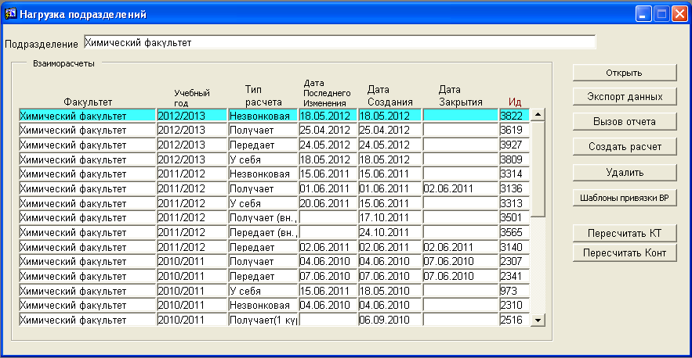
Рисунок 1. Список расчетов

Заполнение строк расчета незвонковой нагрузки
Незвонковая нагрузка бывает двух видов:
- Незвонковая нагрузка, указанная в учебных планах.
- Незвонковая нагрузка, не указанная в учебных планах.

Незвонковая нагрузка, указанная в учебных планах, рассчитывается автоматически в соответствии с нормами времени и алгоритмами установленными подразделениями на вид работ (Нормы времени и алгоритмы определяются по схеме: если для подразделения не указаны свои нормы времени, то для расчета берутся общеуниверситетские нормы).
Регулировать незвонковую нагрузку, указанную в УП, можно только контингентом (Пункт меню ПЛАНИРОВАНИЕ УЧЕБНОЙ НАГРУЗКИ→Расчет контингента) и/или внося изменения в КУП (см. Рисунок 2 , нижний блок с данными).

Виды работ, относящиеся к незвонковой нагрузке, указанной в УП:
ВКР, курсовые работы, курсовые проекты, НИРМ, НИР, все виды практик, обзорные лекции, индивидуальные занятия.
Виды работ, относящиеся к незвонковой нагрузке, не указанной в УП:
Комиссии ГАК, комиссии ГЭК, руководство комиссией ГАК, руководство комиссией ГЭК, руководство аспирантами, руководство докторантами, руководство магистерскими программами. Возможно обзорные лекции (если они запланированы, но не включены в КУП)
Для ввода строк незвоноковой нагрузки, не указанной в УП, необходимо использовать <F6> для создания новой пустой строки, затем эту строку заполнить. Кафедра выбирается из списка (<F9>), Вид работы выбирается из списка (<F9>), Курс вводится с клавиатуры, Номер семестра вводится с клавиатуры, Алгоритм заполняется одновременно с полем «Вид работ», Контингент заполняется одновременно с полем «Вид работ», Объем контингента вводится с клавиатуры, Норма времени заполняется одновременно с полем «Вид работ», поле «Объем» заполняется при необходимости (например для ввода объема обзорных лекций или количества членов комиссии), поле «Нагрузка» заполняется автоматически в соответствии с алгоритмом и полями «Объем контингента», «Норма времени», «Объем» (см. Рисунок2, верхний блок с данными).
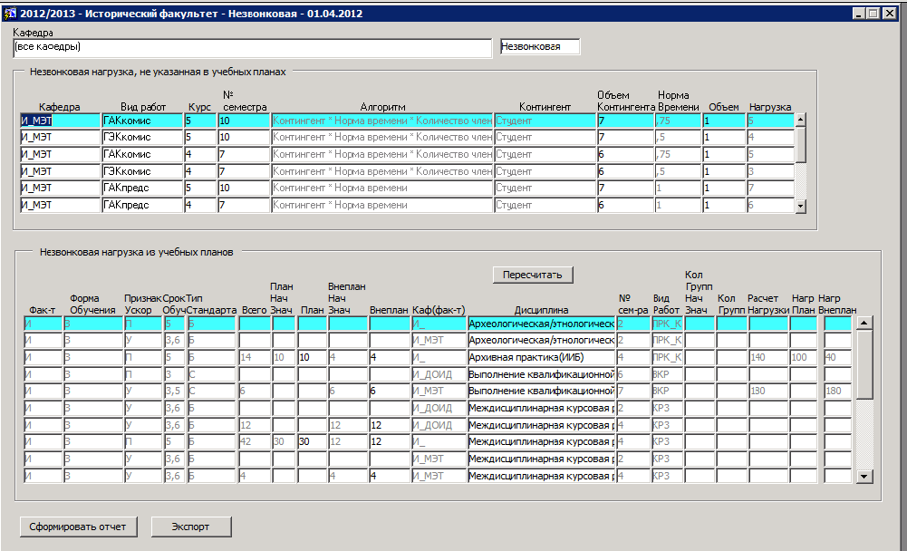
Рисунок 2. Форма редактирования незвонковой нагрузки
Сохранение введенных данных – <F10>.
Возможно при вводе новых данных копированием данных из предыдущей строки - <F4>, затем вносим необходимые изменения в копию и сохраняем ее <F10>.
Удаление строки из нагрузки - <SHIFT>+<F6>.

Экспорт данных незвонковой нагрузки
Экспорт данных (строк-элементов незвонковой нагрузки) осуществляется в формат CSV. Форма поддерживается Microsoft Excel и OpenOffice.
Для экспорта данных в форме редактирования незвонковой нагрузки (см. Рисунок 2) необходимо нажать командную кнопку <Экспорт>. Далее в диалоговом окне указать место расположение создаваемого файла и его имя.

Печать незвонковой нагрузки
Для того, чтобы распечатать отчет, содержащий данные о незвонковой нагрузке необходимо в форме редактирования незвонковой нагрузки (см. Рисунок 2) необходимо нажать командную кнопку <Сформировать отчет>.
Печать отчета возможна из списка расчетов (см. Рисунок1). Для этого необходимо встать на соответствующий расчет и нажать командную кнопку <Сформировать отчет>.
Образец отчета незвонковой нагрузки см Рисунок 3-5.

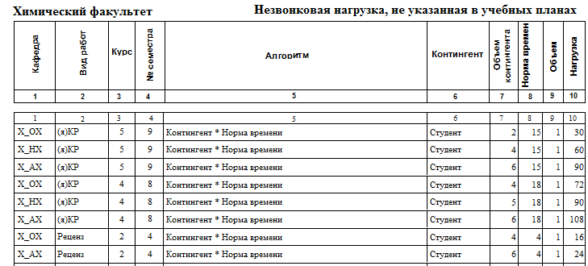
Рисунок 3. Образец отчета «Незвонковая нагрузка». Незвонковая нагрузка, не указанная в учебных планах
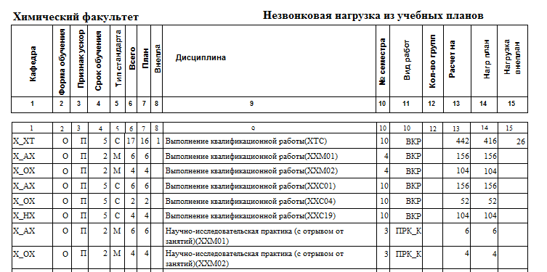
Рисунок 4. Образец отчета «Незвонковая нагрузка». Незвонковая нагрузка, из учебных планов

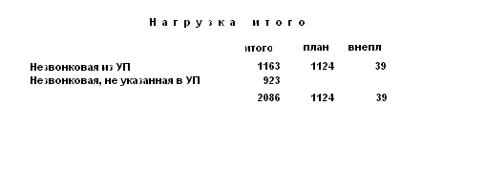
Рисунок 5. Образец отчета «Незвонковая нагрузка». Итоги

